Електронна система за управление на миниробот

автори: Деян Левски, Симеон Иванов, Цветомир Гоцов
научен ръководител: гл.ас. д-р инж. Анелия Манукова

Electronic System for Control of a Minirobot: The paper describes a modernized approach for control of a minirobot “Robko-01” based on a 8 bit microcontroller Atmel Atmega32, as well as presents a way for driving unipolar stepper motors using a microcontroller. The proposed here drive system replaces an existing, but obsolete system, based on a personal computer Pravetz 8. This is achieved by developing a new hardware system and control program for the microcontroller. A manual control of the robot is also provided.
Key words: ATmega32 microcontroler, unipolar stepper motor, electronic control system, drive system, time-diagram.

ВЪВЕДЕНИЕ
Мини роботът “РОБКО – 01” е антропоиден тип робот с шест степени на свобода, осъществявани чрез ротационни кинематични връзки от пети клас. Роботът е произведен в „Завод за медицинска техника – София” и е предназначен за oбучение по електронни устройства за контрол и управление, роботика и компютърно управляема техника.
Цел на настоящата разработка е да се предложи съвременно електронно управление на робота “РОБКО – 01” на базата на едночипов микрокомпютър при запазване на основната механична част на обекта.

ИЗГРАЖДАНЕ НА ЕЛЕКТРОННАТА СИСТЕМА
Движенията на робота се осъществяват чрез шест четирифазни стъпкови електродвигатели с активен ротор (наричани още униполярни стъпкови мотори), монтирани върху първото звено. Движението към звената се предава с помощта на система от въжета и ролки от валовете на зъбни редуктори, съединени с двигателите.
Заложеното управление на робота е осъществено чрез ТТЛ логика и драйверни транзистори за моторите. Съществуващият до момента софтуер, необходим за управлението на робота, е разработен на програмния език BASIC за персонален компютър „Правец 8”. Характерна особеност на управлението е, че се използва пасивен набор от регистри с адресен селектор, като компютърът адресира необходимите сигнали за всяка отделна стъпка. Като се отчете, че продължителността на всяка изпълнима стъпка е в границите на 3ms, се появява и най-съществения недостатък - директното конвертиране на кода за съвременен компютър. При използването на многозадачна система, каквато е например Windows, се получава неоправдано сложен процес. Премахването на този недостатък се осъществява именно чрез разработения модул за управление на стъпкови мотори. Микроконтролерът формира управляващите импулси, а персоналният компютър задава необходимия брой стъпки и посоката на въртене. Електронният модул за управление е реализиран като самостоятелно устройство с изведен три бутонен пулт за избор на мотор и посока на въртене.
На фиг.1. е показана блок - схемата на електронната система за управление на стъпковите електродвигатели. Предвидена 8 битова входно-изходна шина за външно управление на шест униполярни стъпкови двигатели, номерирани от М1 до М6. Микроконтролерът AТmega32 контролира работата на драйверите за управление на електродвигателите. Транзисторните драйвери DD1÷DD4 са изпълнени с интегралната схема ULN2003, включваща седем Дарлингтон двойки с отворен колектор и общ емитер.
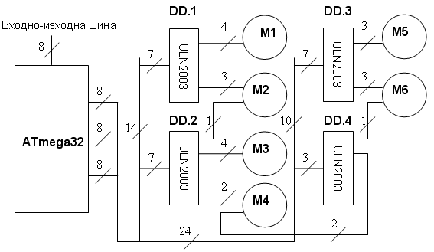
Фиг.1. Блок схема на електронната система за управление на стъпковите електродвигатели.

Микроконтролерът управлява електродвигателите в режим “полустъпка” чрез набор от комбинации на токовете, чиято таблица на истинност е показана в табл.1.

Таблица 1.  Таблица на истинност  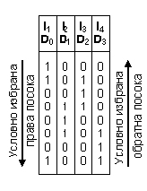 | 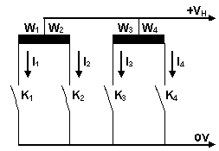  Фиг.2. Схематично представяне на позициите на електронните ключове в режим “полустъпка”

Алгоритъмът за управление на електродвигателите е представен на фиг.3. Той се изпълнява при прекъсване на таймер 1, което се повтаря приблизително на всеки 3ms. При всяко изпълнение на разработената програма по представения алгоритъм се сформират управляващи сигнали за 6-те мотора.
Подпрограмата, обслужваща прекъсването, проследява всички мотори като непрекъснато се проверява има ли стъпка за изпълнение на движение. Ако има такава, тя се изпълнява от текущото състояние (state) на мотора. Според зададената посока на въртене се избира как да се обходи таблицата на истинност на фазите на мотора.
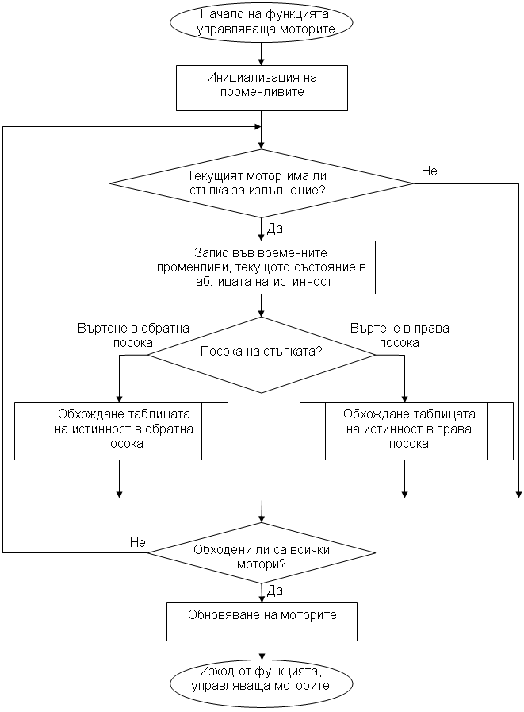
Фиг.3. Алгоритъм за управление на електродвигателите.

При извикване на програмата - функция, чиито алгоритъм е показан на фиг.2, се прави инициализация на променливите, използвани в нея. Следващият цикъл обхожда 6-те електродвигателя. За всеки се прави проверка за зададени стъпки за изпълнение. Ако са зададени такива, те се обслужват в зависимост от посоката на движение като се прочита таблицата на истинност.

РЕЗУЛАТИТИ
Проектираната електронна система за управление на шестте стъпкови електродвигателя е успешно тествана в лабораторни условия. Тя позволява паралелна работа във времето на електродвигателите и възможност за връзка към външно управляващо устройство.

ЗАКЛЮЧЕНИЕ
Предложена е електронна система за управление на миниробота “РОБКО – 01” на базата на едночипов микрокомпютър.
Разработена система директно конвертира кода за управление. Микроконтролерът формира управляващите импулси при задени от персоналния компютър брой стъпки и посоката на въртене.
Електронният модул за управление е реализиран като самостоятелно устройство с изведен три бутонен пулт за избор на мотор и посока на въртене.
Бъдещата работа по електронната система е насочена към въвеждане на обратна връзка за текущото състояние на обекта - миниробот. Поради амортизация на механичната част на управлявания обект, процес неизбежен във времето, може да се натрупа значителна грешка в движението на ставите на робота. Предложената система може да се усъвършенства като се добавят ротационни енкодери на валовете на електродвигателите. От получената информация в микроконтролера за текущото състоянието на механичната система ще се изработва необходимата корекция за компенсиране на натрупаната грешка.

ЛИТЕРАТУРА
[1] Тони Потър , Айвър Гилд, Роботите, ДИ ”Техника”, София, 1989г.
[2] Николай Кенаров, PIC микроконтролери Част 1, Млад Конструктор, Варна 2003г.
[3] Cornell University Electrical Engineering 476 Video Generation with Atmel Mega644 and GCC, http://courses.cit.cornell.edu/ee476/video/index.html
[4] Steven Keiper and Ragavan Mahedevan, Paint Program with Mouse Control, Cornell University Electrical Engineering 476, http://courses.cit.cornell.edu/ee476/FinalProjects/s2004/sdk22/Paint%20Program%20Webpage/Paint_Program.html

За контакти:
Деян Л. Димитров, студент от специалност “Електроника”, 2 курс, Русенски университет “Ангел Кънчев”, deyan@dilemaltd.com
Симеон С. Иванов, студент от специалност “Електроника”, 2 курс, Русенски университет “Ангел Кънчев”, e-mail: the_day_of_doom@abv.bg
Цветомир А. Гоцов, студент от специалност “Електроника”, 2 курс, Русенски университет “Ангел Кънчев”, e-mail: the_bull@mail.bg
гл. ас. д-р инж. Анелия Владимирова Манукова, кат. “Електроника”, Русенски университет “Ангел Кънчев”, тел.: 082 888 366, е-mail: amanukova@ecs.ru.acad.bg

Рецензент:

